Емельянова Татьяна Владимировна
МАОУ "Лицей "Ступени"" город Хабаровск
Учитель истории и обществознания

Русское огнестрельное и холодное оружие времен отечественной войны 1812 года

Разработка классного часа

Разработала: Емельянова Т.В. – учитель истории и обществознания

Рецензент: – Хачко Е.В. учитель истории и обществознания

Аннотация: В данной методической разработке представлен материал о русском огнестрельном и холодном оружии времен отечественной войны 1812 года. Классный час проводился в рамках недели, посвящённой победе русского народа в Отечественной войне 1812 года. Методическая разработка предназначена для преподавателей и учителей истории, ОБЖ, классных руководителей, социальных педагогов.

Цели:

- Самостоятельное приобретение новых знаний
- Изучить русское огнестрельное и холодное оружие времен отечественной войны 1812 года
- Развитие патриотических чувств
- Воспитание уважения к истории своего отечества

Задачи:

- Проанализировать литературу по теме «Оружие периода 1812 года».
- Собрать информацию об огнестрельном вооружении времен 1812 года.
- Собрать информацию о холодном оружии времен 1812 года.

Оборудование:

- Компьютер, проектор
- Запись Марша Пражского филармонического оркестра Альбом «The Longest Day»
- Слайды с изображением оружия времён периода 1812 года

Методический паспорт учебного проекта

Данный учебный проект предназначен для учащихся 5-8 классов, представляющий интерес к истории, литературе, ОБЖ.

  - Тема и информационное содержание проекта связаны с изучением Отечественной войны 1812 года
  - Цели проекта:
- Самостоятельное приобретение новых знаний
- Изучить русское огнестрельное и холодное оружие времен отечественной войны 1812 года
- Развитие патриотических чувств
- Воспитание уважения к истории своего отечества
  - Задачи учебно – педагогические: сбор, анализ и систематизация материала по теме: «Русское огнестрельное и холодное оружие времён отечественной войны 1812 года».
Проведение классного часа в рамках недели гуманитарного цикла посвящённого Победе русского народа в Отечественной войне 1812 года.
  - Возраст учащихся: 11-15 лет
  - Время работы над проектом: 01сентября – 01октября 2015 года
  - Режим работы: внеурочный
  - Материально-техническое и учебно-методическое оснащение: Компьютер с доступом в Интернет, литература по теме проекта, мультимедиа экран, флеш-карта.
  - Дополнительно привлекаемые участники (специалисты) – учителя истории, литературы, ОБЖ, информатики.
  - В результате работы над проектом, учащиеся должны овладеть следующими знаниями, умениями и навыками: навыки работы с историческими источниками, умение анализировать имеющийся материал, умения и навыки работы с компьютером (в сети интернет), демонстрировать публично результаты своей деятельности.
Работа над проектом
- Этап: организационный: определение темы
- Этап: первичный сбор информации: учащиеся собирали необходимую информацию в сети Интернет. На уроках истории, на уроках литературы, на уроках ОБЖ, готовили мини доклады, создавали слайды и презентацию.
- Этап: результаты и выводы: учащиеся, собрав материал и приготовив мини доклады создают сценарий проведения классного часа
- Этап: Презентация: учащиеся наглядно представляют результат своей деятельности в форме слайд – шоу.

Продукт проекта:
Сценарий классного часа; слайд - шоу «Русское огнестрельное и холодное оружие времен отечественной войны 1812 года».

Общие выводы. Заключение
Осуществление данного учебного проекта позволило учащимся развить свои навыки в работе с историческими источниками и в работе с компьютером.
Участие в проекте в осуществлении проекта позволило углубить знания по истории отечественной войны 1812 года, а также закрепить свои знания.
Участие в данном учебном проекте характеризуется возрастанием интереса учащихся к истории России, приносит удовлетворение учащимся, видящим продукт своей деятельности.
При осуществлении проекта ценны и его результаты и сам процесс, который позволяет учащимся почувствовать себя творческими личностями, а также в роли преподавателя.
Это позволяет учащимся и преподавателям лучше понять друг друга.

Ход классного часа
Ведущий 1.
12 июня 1812 года «Великая армия» Наполеона (640 тысяч человек), переправившись через Неман, вторглась в пределы Российской империи. Русская армия насчитывала 590 тысяч человек, но против Наполеона можно было выставить немногим более 200 тысяч. Она была разделена на три далеко отстоящие друг от друга группы (под командованием генералов М,Б. Барклая – де – Толли, П.И. Багратиона и А.П. Тормасова). Александр I находился при штабе армии Барклая. «Я не положу оружия, - заявил он, - доколе ни единого неприятельского воина не останется в царстве моём».
Ведущий 2.
B 1812 году стрелковое оружие русской армии не было единообразным. Несмотря на то, что с 1809 года для гладкоствольных кремневых ружей установили единый калибр 17,78 мм, к началу войны на вооружении пехоты и пешей артиллерии находились русские и иностранные ружья 28 разных калибров (от 12,7 до 21,91 мм). Пехотное ружье образца 1808 года с трехгранным штыком являлось лучшим из отечественных ружей такого типа. Оно имело гладкий ствол калибра 17,78 мм и длиной 114 см, ударно-кремневый замок, деревянное ложе и металлический прибор. Его масса (без штыка) 4,47 кг, длина 145,8 см (со штыком 183 см). Максимальная дальность стрельбы 300 шагов, средняя скорострельность - выстрел в минуту (некоторые стрелки-виртуозы выпускали не целясь до шести пуль в минуту). В егерских полках все еще применялся штуцер образца 1805 года с кортиком, отмененный в 1808 году. Им были вооружены унтер-офицеры и лучшие стрелки (12 человек от каждой роты). Егерский штуцер имел граненый ствол с 8 нарезами, длиной 66 см, калибра 16,51 см. Масса штуцера (без кортика) 4,09 кг, общая длина с кортиком 153,7 см. По дальнобойности он втрое превосходил гладкоствольное ружье, но уступал ему в скорострельности (выстрел за три минуты). В кирасирских, драгунских и уланских полках 16 человек каждого эскадрона были вооружены кавалерийским штуцером образца 1803 года. Его масса 2,65 кг, калибр 16,51 мм, длина ствола 32,26 см. В гусарских полках мушкетоны и карабины также были оставлены только у 16 человек из эскадрона. Кавалеристы, конные артиллеристы, пионеры и офицеры всех родов войск имели пистолеты различных образцов, чаще всего модели калибра 17,78 мм с гладким стволом длиной 26-26,5 см. Дальнобойность этого оружия не превышала 30 шагов.
Начинается показ слайд – шоу с комментариями

Ведущий 1.
Слайды 1-10 )Рссссс
К началу наполеоновских войн российская армия была вооружена огромным количеством оружия самых разнообразных образцов: от ружей екатерининской эпохи до старинных фузей времен
Петра 1-го.

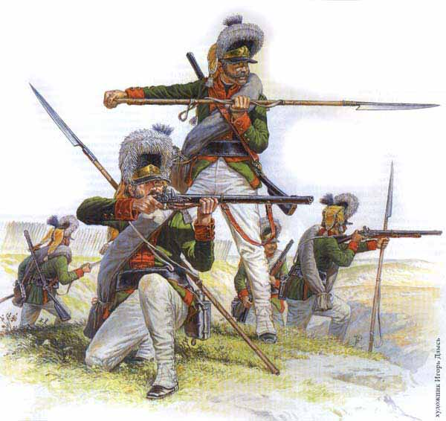

Русское 7-линейное пехотное ружье образца 1808 г.
Вес 4,47 кг. длина без штыка 145,8 см. со штыком 188,8 см. вес пули 25,5 гр.
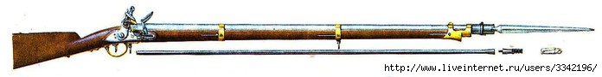
Нарезной 6-линейный штуцер образца 1805 года
- Вес штуцера 4,09 кг Длина с кортиком-штыком 153,7 см. граненый ствол имел 8 нарезов.
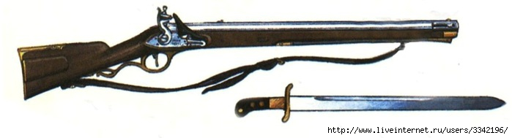

В 1809 году в русскую кавалерию стали в большом количестве поступать новые драгунские и кирасирские ружья.
Они являлись укороченной копией пехотного ружья образца 1808 года

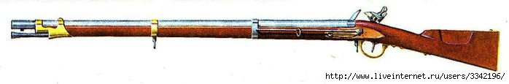

6-линейный кавалерийский нарезной штуцер образца 1803 года
вес 2,65 кг длина ствола 323 см

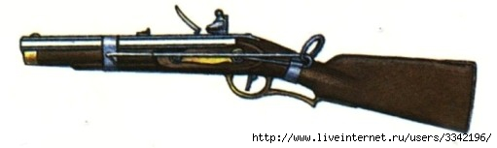

7-линейный кавалерийский солдатский пистолет образца 1809 года.

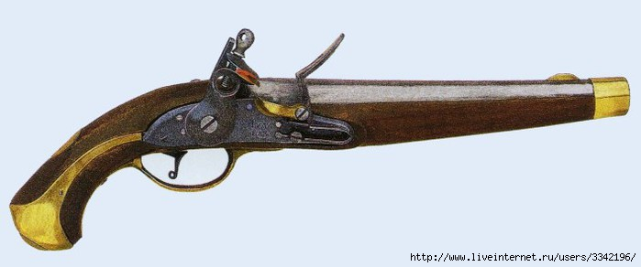

Русский 7-линейный кавалерийский офицерский пистолет
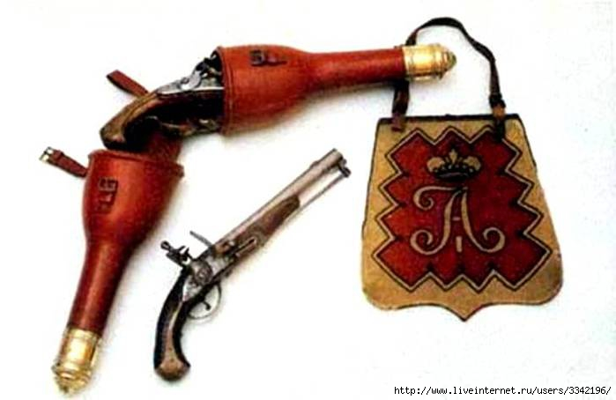

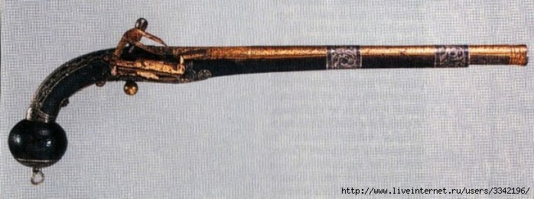
Казачий пистолет, изготовлен в 1800 году Общая длина 45 см. Вес и калибр не известны.

Ведущий 2. Холодное оружие Слайды 11-16

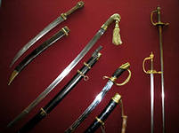

палаш образца 1810 года Длинна клинка 97 см ширина 4 см, общая длина 111 см
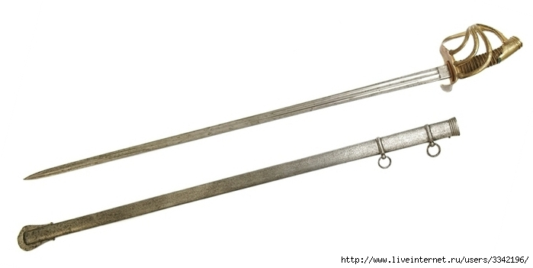
прямой палаш с однолезвийным клинком
длина клинка 89 см ширина – 3,8 см общая длина 102 см вес 1,65 кг

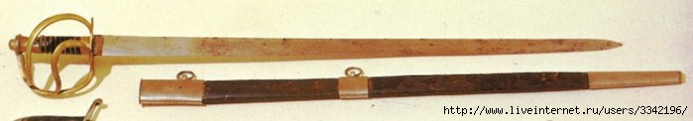

кривая сабля образца 1798 года
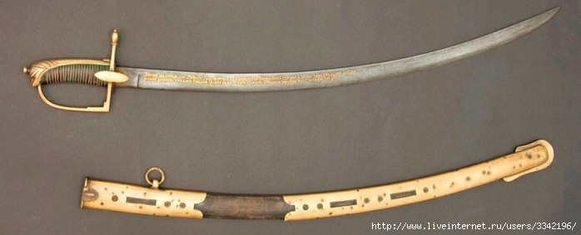

кривая сабля образца 1809 года Длина клинка 88 см ширина 3,6 см
кривизна 7/36,5 см. Общая длина 103 см, вес 1,9 кг.

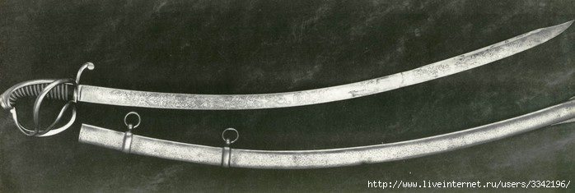

холодное оружие казачьих войск
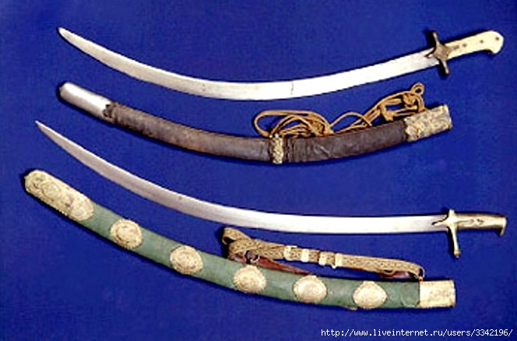

Ведущий 1.
Наполеоновское нашествие было огромным несчастьем для России. В прах и пепел были обращены многие города. В огне московскокого пожара навеки исчезли драгоценные реликвии прошлого. Но общая беда, как известно сближает людей. В борьбе с иностранными захватчиками Россия отстояла свою независимость и территориальную целостность.

